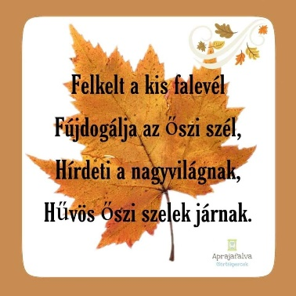
Őszi beszámoló

A meleg nyár után szépen lassan elérkezett az őszi évszak, amikor is többféle programon vehettek részt a gyerekek.
A népmese napján papírszínház előadásában láthatták a gyerekek a Kiskakas gyémánt félkrajcárja című magyar népmesét.
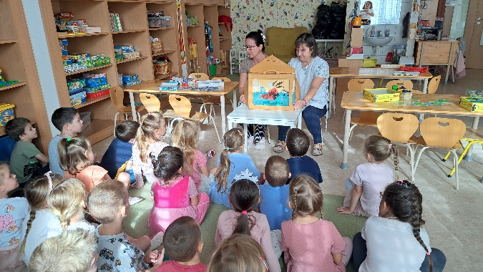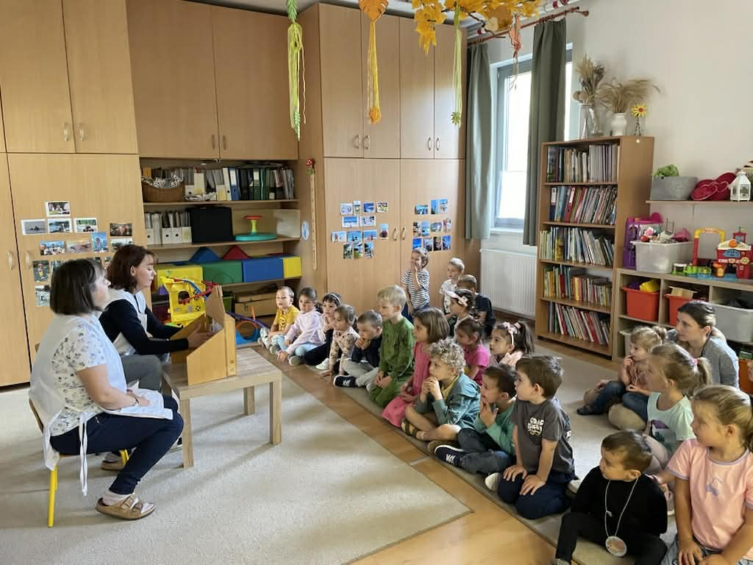

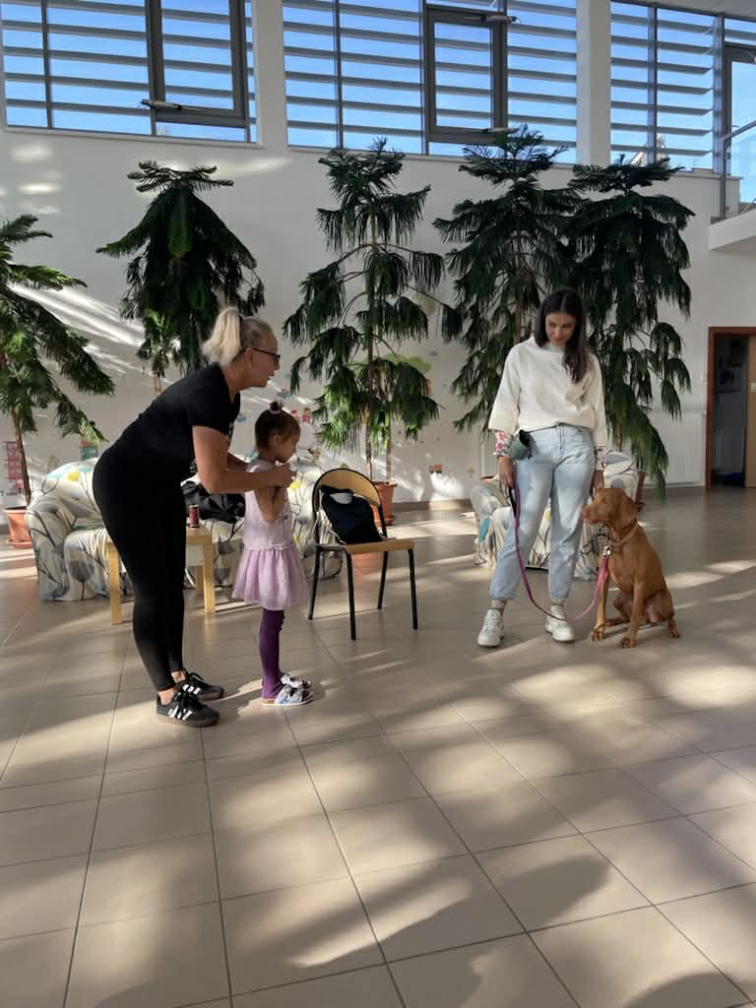
Az állatok világnapja alkalmából egy aranyos, barátságos magyar vizsla érkezett óvodánkba, aki a gazdája utasítására különböző gyakorlatokat mutatott be a gyerekek segítségével együtt. Egyúttal a gyerekek megismerkedhettek a kutyatartás fontosságával kapcsolatos feladatokkal is.

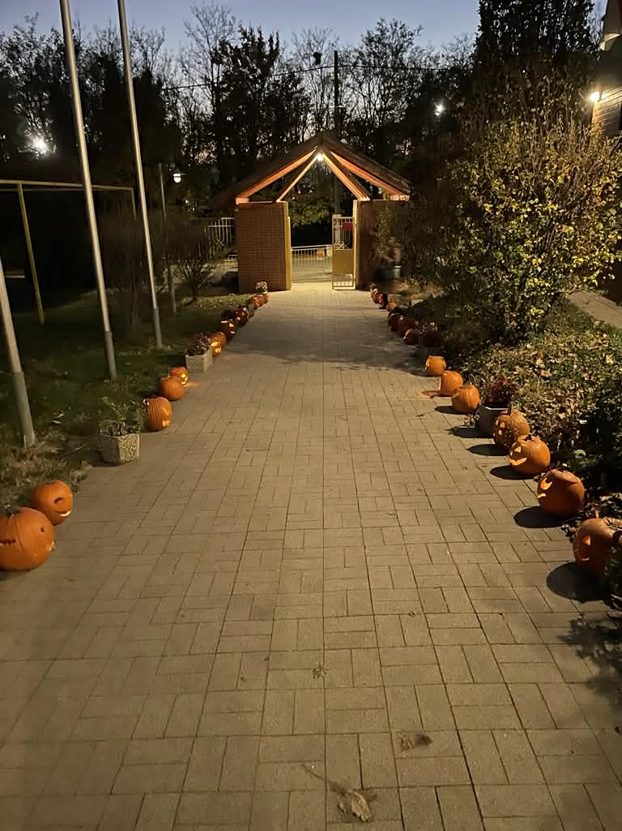
November ötödikén tök jó napot tartottunk az óvodában. Ezen a napon hozhattak a gyerekek töklámpást, amit kitettünk a bejárathoz a járdára. Ezzel díszítettük az óvoda udvarát.
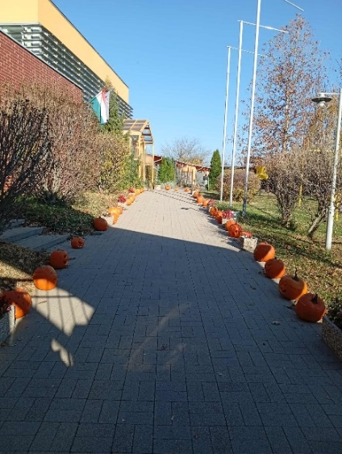
Délelőtt a gyerekek különböző állomásokon mérhették össze tudásukat, ügyeségüket. Lehetett tököt nyomdázni, tök kirakókat kirakni, tökkel kapcsolatos mesét, verset hallgatni, magokat válogatni, ügyességi játékként tököt célba dobni és seprűvel tököt gurítani. A gyerekek örömmel próbálták ki a játékokat, ismerkedtek, ügyesedtek a feladatok által.
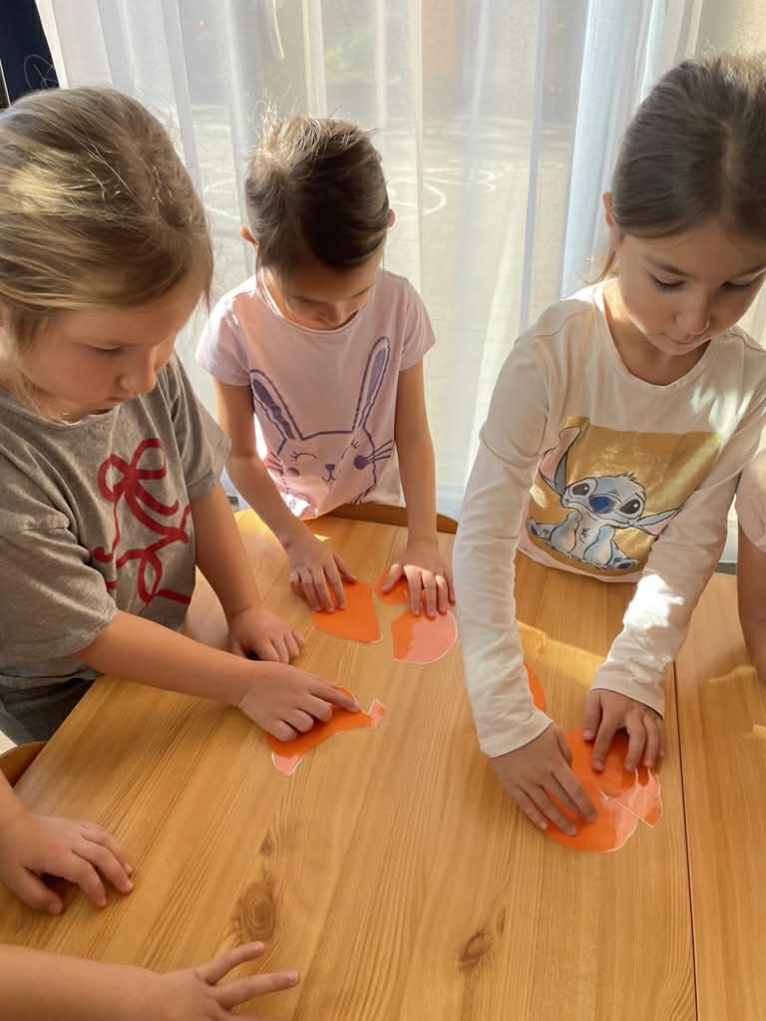
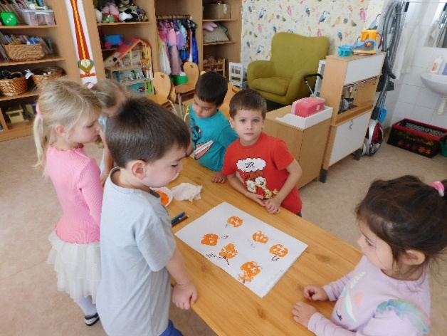

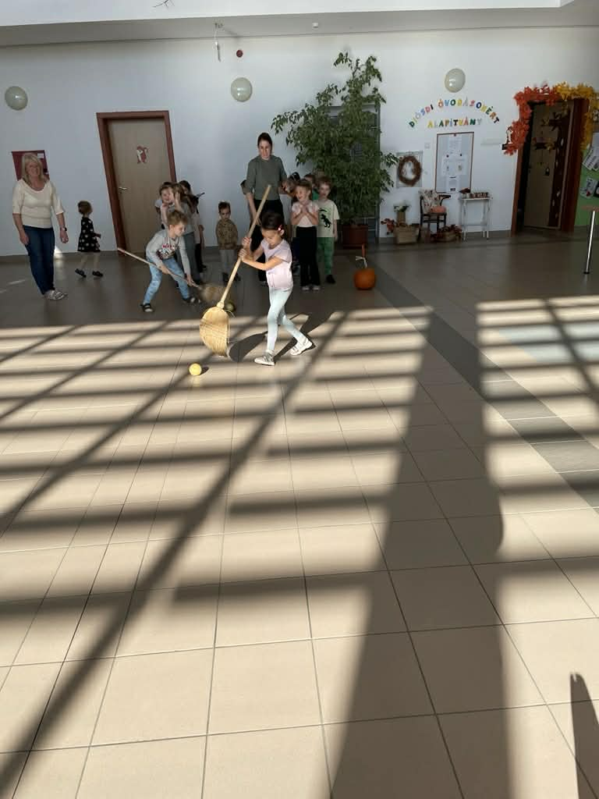
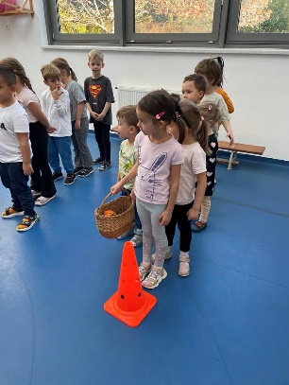
A sok – sok játék után jólesett elfogyasztani a finom, meleg, édes sült tököt.

Novemberben Márton napi műsort láthattak a gyerekek Tücsökszabi és Hangyaboys előadásában.
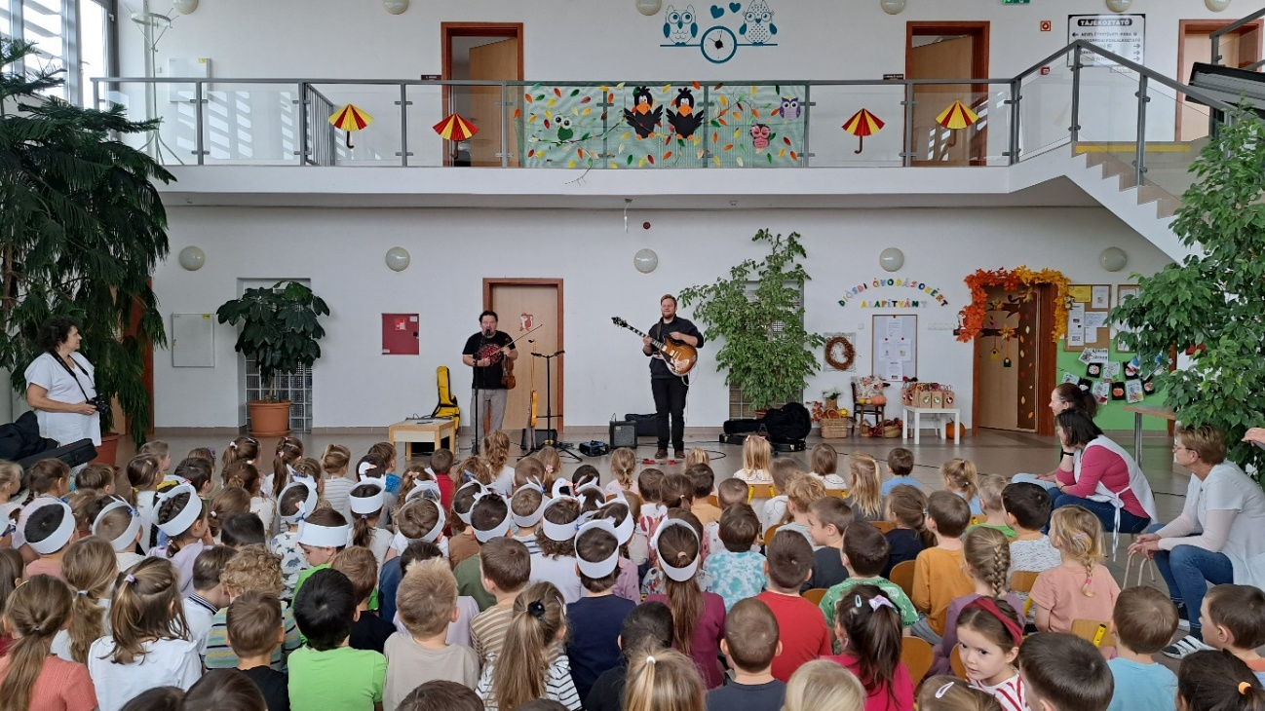

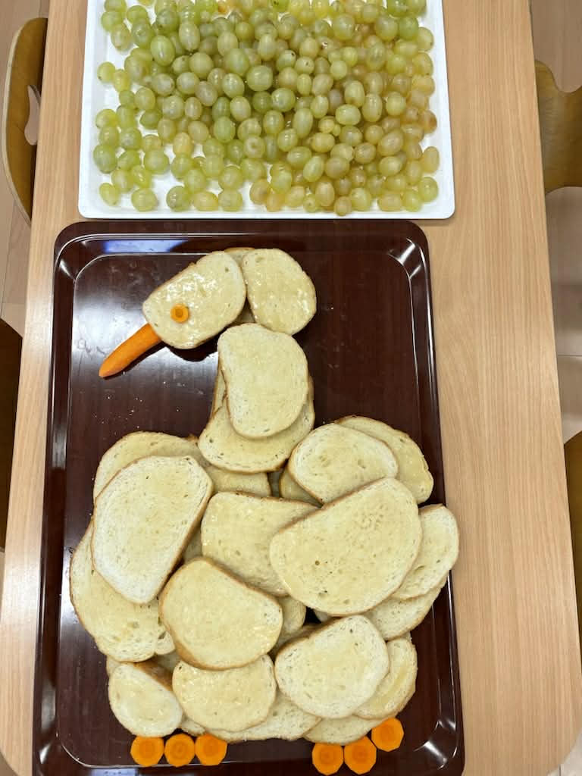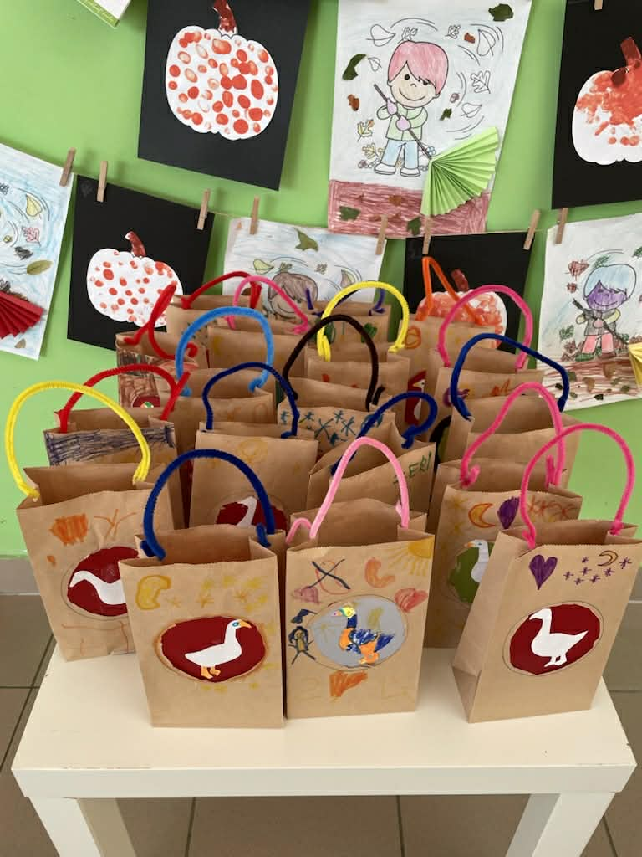

Márton nap alkalmából nem maradhatott el a libazsíros kenyér finom szőlővel.
A gyerekek készítettek különböző Márton napi lámpásokat és festettek libákat is.
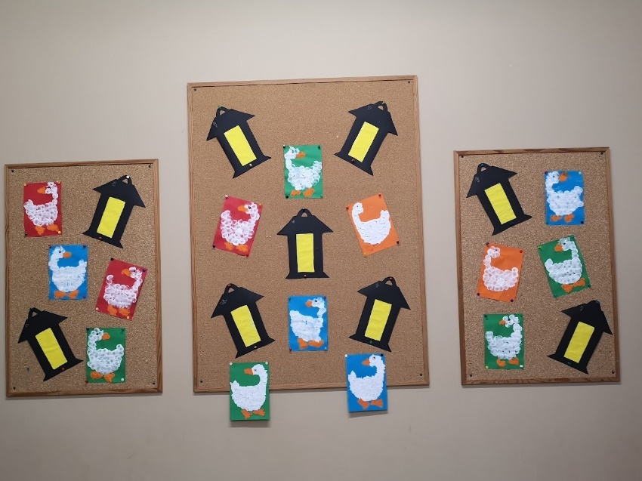

Ősszel sok tenni való van a kertben. A gyerekek segítettek összesepregetni, összegereblyézni a lehullott leveleket.

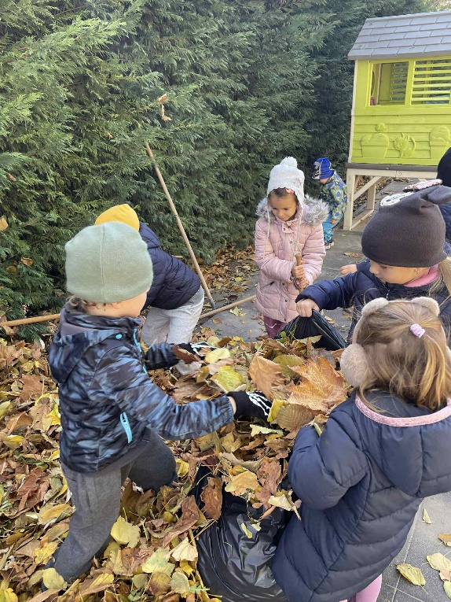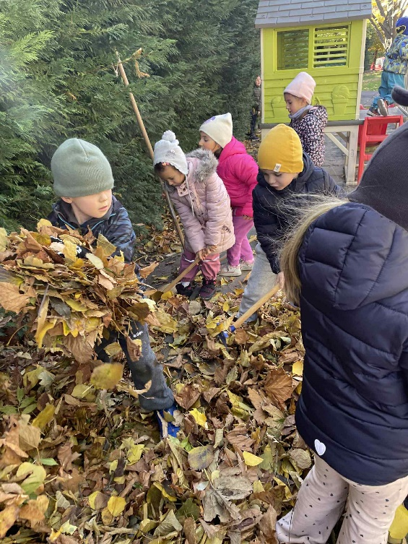

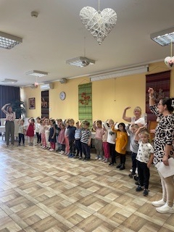
A nagycsoportos gyerekek ellátogattak az idősek otthonába, ahol tartalmas műsorral köszöntötték az ott lakókat az idősek világnapja alkalmából.

Ebben az évszakban szüreteljük le a sok finom gyümölcsöket, amikből többféle finomságot lehet készíteni. Óvodánkban szilvalekvárt főztek a lelkes gyerekek szülők segítségével.
